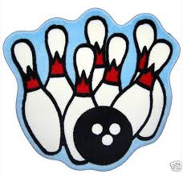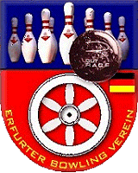
Bowling
Erfurter Stadtmeisterschaften 2012/2013
im „Einzel Damen und Herren“ –Meldebogen-

Spieltermin: 25.01.2014

Club:

Damen, Finale

Einzel - Nr. | Name | Vorname
1
2
3
4
5
6
7
8
9
10
11
12
13
14
15

Meldeschluss: Montag den, 13.01.2014 (bis 23:59 Uhr)
Meldungen: nur online möglich an den Sportwart EBV unter dietmarhirsch54@aol.com

Sonstiges:

Bowling
Erfurter Stadtmeisterschaften 2012/2013
im „Einzel Damen und Herren“ –Meldebogen-

Spieltermin: 25.01.2013

Club:

Herren, Vorrunde

Einzel - Nr. | Name | Vorname
1
2
3
4
5
6
7
8
9
10
11
12
13
14
15

Meldeschluss: Montag den, 13.01.2014 (bis 23:59 Uhr)
Meldungen: nur online möglich an den Sportwart EBV unter dietmarhirsch54@aol.com

Durchgangswunsch: _____________________________________________________________
(nur begrenzte Möglichkeiten im 1. Durchgang !)

Sonstiges:

